TALLER PLAN DE MEJORAMIENTO MATEMÁTICAS.
GRADO: 3A
PERIODO: 2
DOCENTE: ADRIANA PATRICIA CANO RAMIREZ
LOGROS:
- Resuelve problemas que implican situaciones aditivas (suma y resta).

- Resuelve problemas multiplicativos (multiplicación y división) de composición de medida y de conteo.

NOTA: Este taller es solo para preparación para la sustentación
Si bien el taller no tiene nota, es importante que realice las actividades que allí se anexan con la finalidad que sirvan como preparación para la evaluación.
En caso de necesitar apoyo con las explicaciones revisar los ciclos del segundo periodo en el LMS.
De acuerdo con la teoría trabajada en las clases y a lo consignado en el cuaderno retroalimentemos:

ACTIVIDADES A DESARROLLAR:
La multiplicación y la división son operaciones muy importantes en nuestra vida diaria. Con la multiplicación podemos saber rápidamente cuántos objetos hay en varios grupos iguales, como calcular cuántos cuadernos necesita un grado completo si cada estudiante tiene el mismo número. La división nos sirve para repartir de manera justa o saber cuántos grupos podemos formar con una cantidad dada.
En el Colegio Cooperativo San Antonio de Prado, por ejemplo, la multiplicación y la división se usan para:
Calcular el costo de materiales para todos los salones.
Repartir refrigerios en actividades escolares.
Organizar a los estudiantes en grupos iguales para trabajos en clase.
Algoritmo de la multiplicación por dos cifras:
- Escribe el número mayor arriba y el número menor (de dos cifras) abajo.
- Multiplica primero por la cifra de las unidades, luego por la cifra de las decenas.
- Suma los resultados parciales para obtener el resultado final.
Ejemplo de multiplicación por dos cifras:
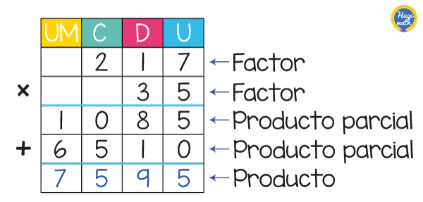
Algoritmo de la división por una cifra:
- Toma la primera cifra del dividendo.
- Divide por el divisor. Si no se puede, toma la siguiente cifra para formar un número mayor.
- Escribe el cociente y el residuo, baja la siguiente cifra y continúa.

Ejemplo de división por una cifra:
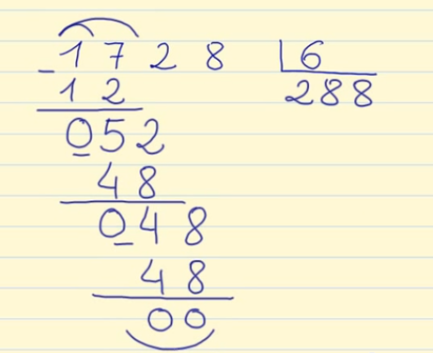
Cómo resolver problemas con multiplicación o división:
- Lee bien el enunciado.
- Identifica si debes sumar en grupos (multiplicar) o repartir (dividir).
- Realiza la operación paso a paso y revisa tu respuesta.
AHORA RESUELVE:
1. Multiplicación por dos cifras (ubicar en forma vertical)
235 × 14 =
462 × 23 =
328 × 12 =
517 × 21 =
684 × 15 =
2. División por una cifra (realizar la prueba)
6. 864 ÷ 8 =
7. 576 ÷ 6 =
8. 945 ÷ 5 =
9. 738 ÷ 3 =
10. 248 ÷ 4 =
3. Problemas:
A. En el colegio hay 124 salones y cada salón tiene 36 sillas. ¿Cuántas sillas hay en total?
B. La tienda escolar vende 48 empanadas cada día. ¿Cuántas empanadas venderá en 15 días de clase?
C. Para una actividad de arte, cada estudiante necesita 25 hojas de papel. Si hay 42 estudiantes en el grado 4°, ¿cuántas hojas se necesitan en total?
D. En la biblioteca hay 838 estantes y cada estante tiene 27 libros de cuentos. ¿Cuántos libros de cuentos hay en la biblioteca?
4. Problemas:
A. En una jornada de integración, se compraron 864 galletas para repartir entre 8 salones. ¿Cuántas galletas le tocan a cada salón?
B. La profesora tiene 576 stickers y quiere repartirlos entre 6 estudiantes por igual. ¿Cuántos stickers recibe cada estudiante?
C. El colegio recibió 945 cuadernos para entregar a los estudiantes de 5 grupos. ¿Cuántos cuadernos recibe cada grupo?
D. En una feria escolar se recaudaron 1.248 boletos vendidos. Si se quieren organizar en 4 filas con la misma cantidad de boletos, ¿cuántos boletos irán en cada fila?

